附件3
报到地点及乘车信息
1.报到地点：江苏省科技工作者活动中心一楼大厅（南京市建邺区梦都大街50号东楼，大门入口请搜“江苏省科学历史文化中心-东北2门”）
2.市内交通：
南京站乘坐地铁1号线（中国药科大学方向）在新街口站转2号线（鱼嘴方向）兴隆大街站下车，步行约1.4公里。打车约40元（15km）。
南京南站乘坐地铁S3号线(高家冲方向)在油坊桥站转2号线（经天路方向）兴隆大街站下车，步行约1.4公里。打车约30元（11km）。
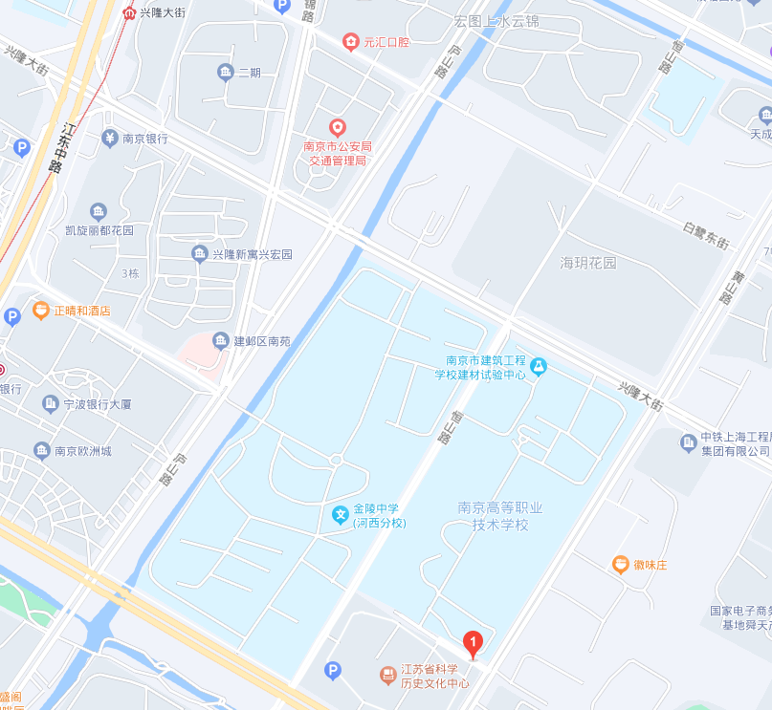
活动中心
大门出入口
兴隆大街地铁站

